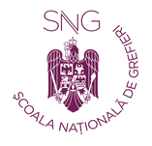
FORMULAR
OFERTĂ
Prospecție de piață
2024

- Preț unitar cazare regim single (fără TVA) – preț/noapte/persoană

- Preț unitar masă (fără TVA) - preț mic dejun/persoană + preț prânz/ persoană +preț cină/ persoană + preț pauză de cafea/persoană

- Preț închiriere sală de conferință/zi (fără TVA)

